Malachite Language Frontend API
@Nirinis

Что такое MLF API?
Я окончательно поехал кукохой. После 3 итерации MSL, точнее 3 попытки создать скриптовый язык для ELE, я решил, что стоит развить идею MLG – Malachite Languages Group. Название имба (нет).
Так что же такое это MLF API. MLF – Malachite Language’s Frontend – фронтенд языка Малахит. Идея – создать стандартизированный модуль по переводу исходного текста в последовательность псевдокоманд, он же SIRC¹.
По логике, MLF представляет собой что-то наподобие библиотеки, с помощью которой можно будет транслировать текст в нужный вид. То есть контекст MLF должен хранить информацию о трансляции, должен позволять обращаться к отдельным элементам пайплайна². Также MLF по моей конченной задумке должен иметь средства для описания синтаксиса языка. На данный момент предполагается, что будет использоваться один из моих старых проектов – ELDCL³.
Вообще предполагается, что часть данных, например, базовые синтаксические структуры (while, for, if), будут описываться через конфиг ELDCL, а более сложные (class,struct) будут обрабатываться на стороне пользователя через подключаемые обработчики.
Цель этого документа – прояснить ситуацию, как минимум, для меня. В следующем разделе будут описаны поверхностные задачи этого документа.

Задачи. Стадия 1
Главная задача – заставить это чудо работать.
Задачи:
- Разработать конвейер MLF API.
- Разработать синтаксис языка описания – языка масок.
- Разработать систему хранилища строк, то есть StringPool с encoding_string_view, который хранит указатель на строку в пуле и её длину, ну и кодировку.
- Разобраться, как подключать обработчики, чтобы они не конфликтовали с системой масок.
- Разобраться с системой символов. Также стоит подумать над возможностью подключения своих контейнеров данных к глобальной системе (паттерн ServiceLocator, но это TranslationContext).
- Разобраться со структурой директорий.
Это задачи первого плана… Когда ещё только есть задумка, но нет представления с чего начинать воплощение. Сначала займёмся пунктом 6 и 3.

Проектирование. Стадия 1

Структура каталогов
Первое, что нам нужно сделать – это примерно разметить структуру каталогов в директории проекта. Так как MLF, я думаю, будет статической библиотекой (.lib), то у нас будет базовая структура с разделением на открытые include файлы и закрытый (которые скомпилируются в .lib) source файлы.
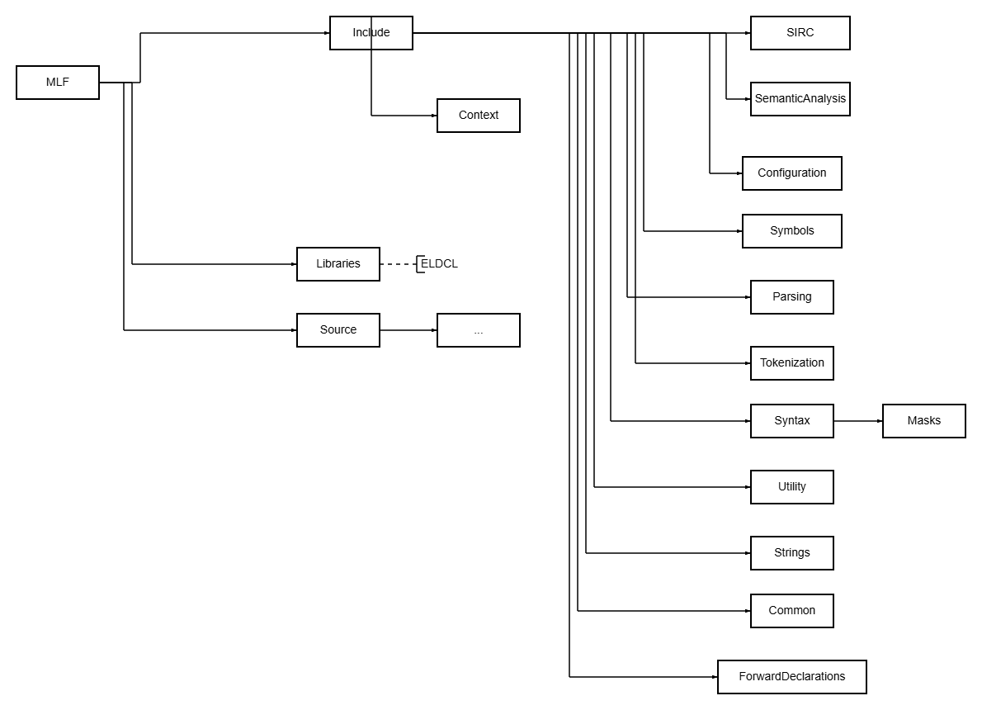

Рисунок 1Схема 1: Структура директории MLF

На схеме 1 показана структура Include директории MLF. Source особо разбирать смысла нет, ибо она обычно аналогична Include. В папке Libraries будут ELDCL и другие библиотеки.
Окей, давайте пройдёмся по порядку:
- Common – папка с файлами, содержащими базовую информацию, например, константы, алиасы⁴ базовых типов (UID = size_t), макросы и т.д.
- Strings – папка с файлами, в которых содержится информация по работе со строками. Там будет определена система работы с кодировками: StringPool, encoding_string_view, CharacterAnalyser – сборщик многобайтовых символов, функции для работы со строками (как StringsOperations в ELScript, Malachite и MSL), список обрабатываемых кодировок в виде enum⁵.
- Utility – папка с файлами-помощниками, то есть с теми, которые содержат в себе вспомогательные модули. Например, ChunkArray, IDTranslationMap, ServiceLocator, Dispatcher. Обычно большинство из таких структур являются шаблонными.
- Syntax – папка с файлами, в которых содержатся классы и структуры, например, таблицы, описывающие синтаксис трансляции MLF. Там будет вся информация о ключевых словах, константах, маски, в том числе и система масок: парсер масок и применитель масок.
- Tokenization – вся информация о токенах. Система управления токенами (добавление новых типов), лексер.
- Parsing – структура AST узлов и система парсинга.
- Symbols – общая система символов с возможностью подключения дополнительных модулей (есть мысль, что стоит сделать её модульной, а не монолитной, как предполагалось ранее). Хз, как эти модули обрабатывать, но, думаю, решим. Скорее всего, будет использовать систему обработчиков (Dispatcher), например, для областей видимости дать установку смотреть на {}, а там уже пользователь сам должен определить, как это от объявления массива отличить. Впрочем, при монолитной разработке MSL мне бы пришлось заниматься тем же самым.
- Configuration – информация о конфигурациях и работа с ними. Может вырежется, а может и нет
- SemanticAnalуsis – семантический анализатор и периферийные подсистемы.
- SIRC – папка с информацией о кодогенерацией: структура SIRC команд, кодогенератор, система добавления новых опкодов. Может опкод будет более сложным, чем просто enum. Я имею в виду комплексную структуру с указанием не только самого опкода, но и группы, к которой тот относится. Так можно упростить работу с обработчиками, не придётся плодить 100 с лишним функций.
- ForwardDeclarations – папка с файлами, где указаны предварительные объявления классов, чтобы мы могли указывать указатели на некоторые объекты как поля или аргументы методов других классов.
- Context – это, наверное, самая важная папка из всех имеющихся. В ней содержатся TranslationData и MLFContext. Тут по аналогии с OpenGL. MLFContext - это главная управляющая система, которая вызывает подсистемы, например, лексер, и делится с ними TranslationData.
На этом с директориями всё. В будущем будут дополняться.

Примечание
SIRC¹ – Stack Intermediate Representation Code – Стековый код промежуточного представления.
Пайплайн², он же pipeline – проще говоря систематизированная последовательность операций над какими-либо данными. Русскоязычный синоним – конвейер.
ELDCL³ (EndLoad Data Containing Language) – ещё одно моё говнодетище. Представляет собой язык описания информации. Нормальные люди называют это DSL, но я немного не отношусь к этой группе людей.
Alias⁴ (с анг. псевдоним) – в языках программирования это, как правило, псевдонимы для символов, обычно типов и функций.
Enumeration⁵ (с анг. перечисление) – в языках программирования структура для именования числовых констант. Можно сказать, что это структура, которая похожа на обычное именованное пространство имён с константами.

